別 紙 ② 取 扱 要 綱（組合員用）

（1）頒布期間：令和4年12月～令和5年2月（計3回）
（2）頒布内容（1口）：2種（1種2食入り）× 3回（計12食）
＊商品内容は別添チラシをご参照下さい。
注）前回同様、白無地紙袋は付きませんので予めご了承ください。
（3）最低申込口数：10口以上（10口単位）
（4）頒布価格：下表のとおり。なお、代金は1回分毎にご請求させていただきます。
 | 組合員納入価格
1口 | 円（税込 円）
1回分当  （×３回=１口） | 円（税込 円）

（5）申し込み締め切り日ならびに申込み方法：
組合員から地区組合への申込み締切日：令和4年 月 日（ ）迄（厳守）。
お申込み方法につきましては、下記申込書に必要事項をご記入の上、所属の地区組合までお申込み下さい。
㊟途中からのご注文ならびにご解約はできませんので、予めご了承下さい。
※お客様の申し込み締切日（チラシに記載）は、令和4年11月8日（火）となります。
（6）発送・納品形態について（10口）
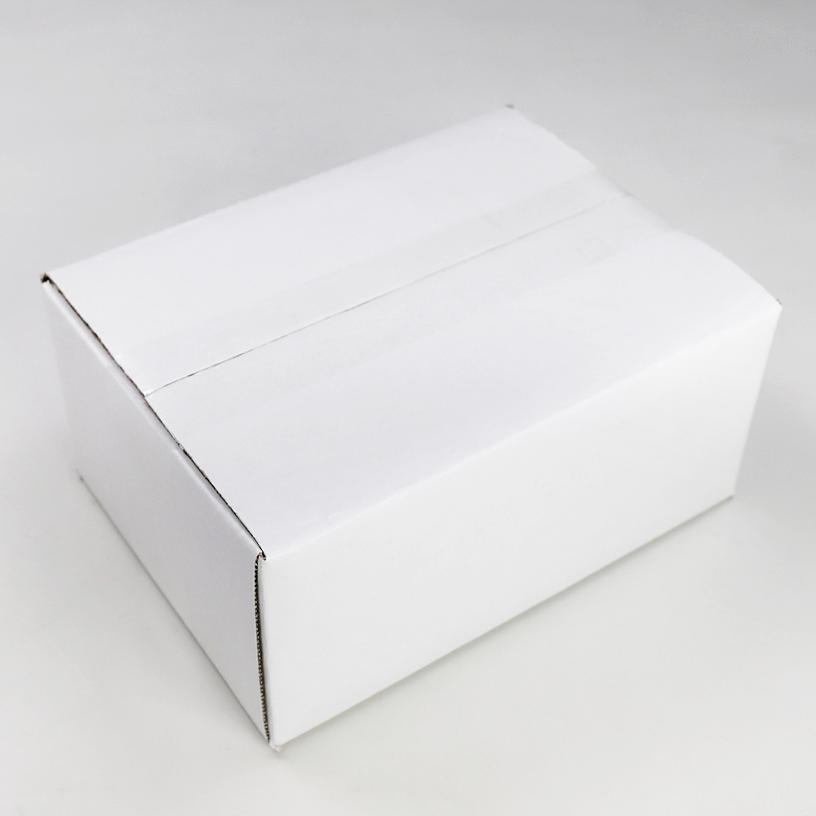
各月、前月の末日頃（1月分のみ12月20日頃）に、2種（1種2食入）を専用白箱に同梱し、専用白箱10個を1箱に入れ、ご指定いただきました所にお届け致します。
専用白箱
（7）お客様へのお届けについて（1口）：
専用白箱1箱（2種入）をお客様に月初にお届け下さい。
（例）12月分は11月末日頃納品、12月月初にお客様へお届け）
（8）本件につきましてのお問い合わせは、所属の地区組合までお申し付け下さい。

ラーメン頒布会お申込書（お申込書は送付先単位でＦＡＸして下さい）

地区組合 行（FAX ） 令和4年 月 日
送付先名： 取扱店舗名：
送付先住所：
電話番号：
お申込み口数： 口
以 上

